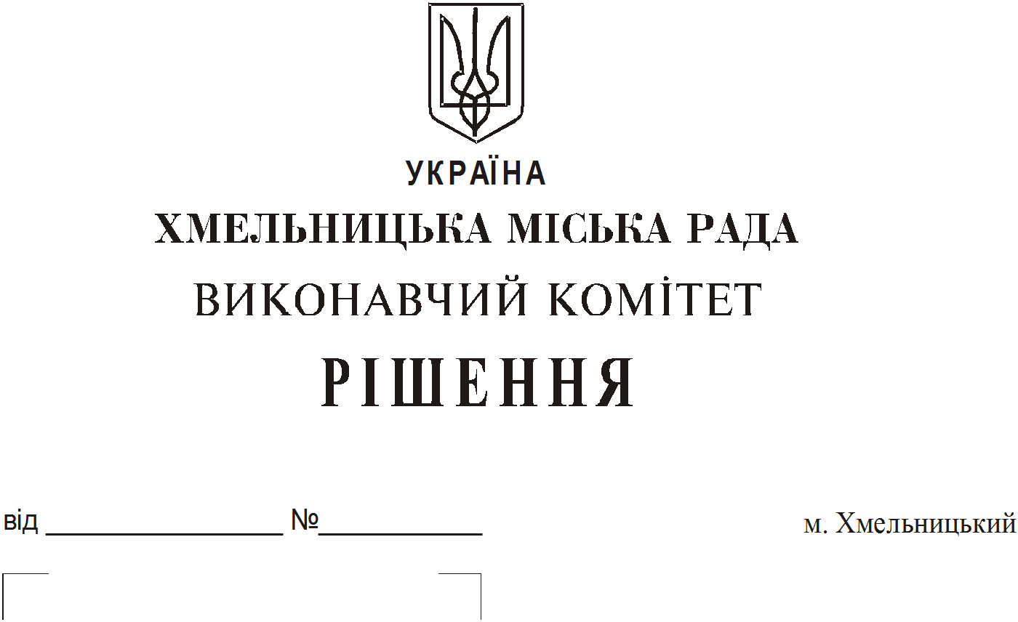

Про продовження строку оренди нежитлових
приміщень міської комунальної власності

Розглянувши клопотання орендаря нерухомого майна міської комунальної власності, керуючись Законом України “Про місцеве самоврядування в Україні”, Законом України “Про оренду державного та комунального майна”, рішенням двадцять восьмої сесії Хмельницької міської ради від 30.10.2013 року № 11 “Про впорядкування управління об’єктами комунальної власності територіальної громади міста Хмельницького”, виконавчий комітет міської ради

В И Р І Ш И В:

1. Продовжити строк оренди товариству з обмеженою відповідальністю «X-CITY» на нежитлове приміщення по вул. Водопровідній, 9 А корисною площею 13,5 кв.м (загальною площею 20,3 кв.м), в тому числі: корисною площею 1,0 кв.м (загальною площею 1,5 кв.м) під розміщення телекомунікаційного обладнання та корисною площею 12,5 кв.м (загальною площею 18,8 кв.м) під склад строком на два роки і одинадцять місяців.

2. Управлінню комунального майна, яке діє від імені виконавчого комітету Хмельницької міської ради, та отримувачу коштів продовжити договір оренди нерухомого майна відповідно до чинного законодавства.

3. Орендарю відповідно до чинного законодавства продовжити договір на оренду та договори з надавачами комунальних послуг, відшкодувати витрати на проведення незалежної оцінки об’єктів оренди та її рецензування, дотримуватись Правил благоустрою території міста Хмельницького.

4. Контроль за виконанням рішення покласти на заступника міського голови А. Бондаренка.

Міський голова О. Симчишин

Погоджено:

Керуючий справами виконавчого комітету Ю. Сабій

Заступник міського голови А. Бондаренко

Начальник Хмельницького управління
Головного Управління ДФС у Хмельницькій області Л. Жук

В.о. начальника управління комунального майна Д. Лучков

Завідувач загального відділу І. Мовчан

Завідувач юридичного відділу Л. Демчук

